高三上学期第三周数学（理）周末练习（20100921）
三角函数

姓名 班级
一、选择题
1. 已知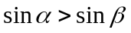，则下列命题正确的是 （ ）
A、若、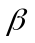为第一象限角，则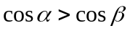 B、若、为第二象限角，则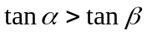
C、若、为第三象限角，则 D、若、为第四象限角，则
2. 化简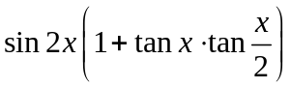的结果为 （ ）
A、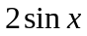 B、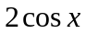 C、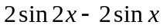 D、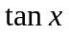
3. 的值为 （ ）
A、 B、 C、1 D、0
4. 当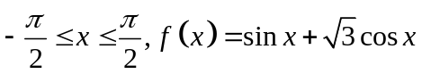的最大值和最小值分别是 （ ）
A、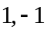 B、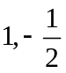 C、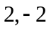 D、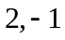
5. 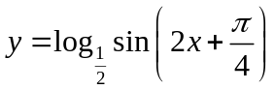的单调递减区间是 （ ）
A、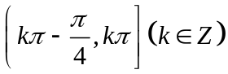 B、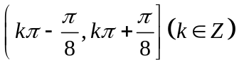
C、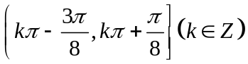 D、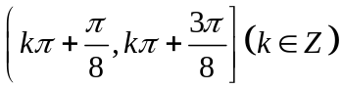
6. 以为最小正周期的偶函数在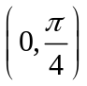上单调递增的函数是 （ ）
A、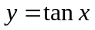 B、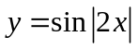 C、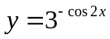 D、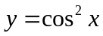
7. 下列各式，正确的是 （ ）
A、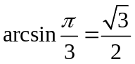 B、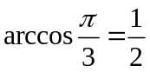 C、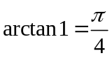 D、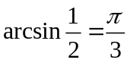
8. 要得到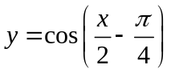的图象，只要将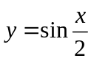的图象 （ ）
A、向左平移个单位 B、向右平移个单位 C、向左平移个单位 D、向左平移个单位
9．设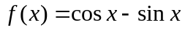，把的图象按向量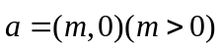平移后，图象恰好为函数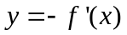的图象，则m的值可以为 （ ）
A． B．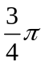 C． D. 
10．已知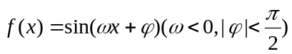满足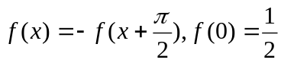，则
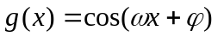在区间[0，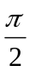]上的最大值和最小值之和为 （ ）
A． B．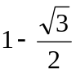 C．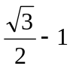 D．－
11．已知函数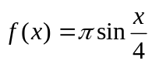，如果存在实数，，使得对任意的实数，都有
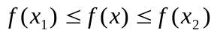，则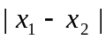的最小值是 （ ）
A．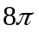 B．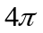 C． D．
12.若将函数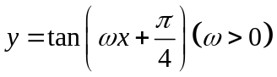的图像向右平移个单位长度后，与函数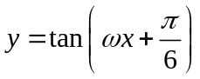的图像重合，则的最小值为 ( )
A． B.  C. D.
13．函数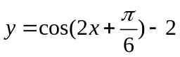的图象按向量平移到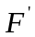,的函数解析式为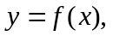当为奇函数时，向量可以等于 （ ）
A．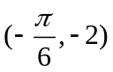 B． 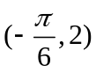 C． 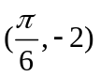 D． 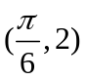
14．已知O是平面上一定点，A、B、C是平面上不共线的三个点，动点P满足
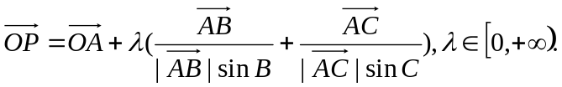则P点的轨迹一定通过△ABC的 （ ）
A．重心 B．垂心 C．内心 D．外心
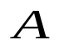

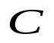

15已知如图，的外接圆的圆心为,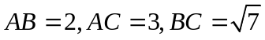,
则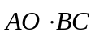等于 （ ）
A． B． C． D．
16．有四个关于三角函数的命题：
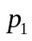：xR， 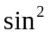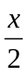+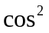=； 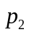: x、yR， sin(x-y)=sinx-siny；
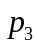: x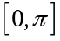，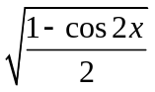=sinx； 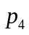: sinx=cosyx+y=．
其中的假命题是 （ ）
A．， B．， C．， D．，
二、填空题
17. 已知、都是锐角，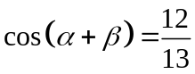，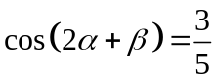，则_______ _.
18. 中，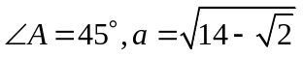，且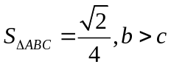，则_________，__________.
19. 化简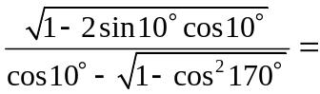______________.
20. 已知在一个周期内有最高点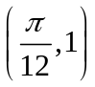，最低点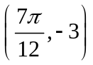，则该函数的解析式是__________ .
- 函数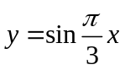在区间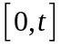上恰好取得2个最大值，则实数t的取值范围是 .
22. 设ω是正实数，如果函数 f(x)=2sinωx在[－，]上是增函数，那么ω的取值范围是
.
23. 如图在地面上有一旗杆OP，为了测得它的高h，在地面上选一基线AB，AB＝20m，在A点测得P点仰角∠OAP＝30°，在B点测得P点的仰角∠OBP＝45°，又测得∠AOB＝60°，则旗杆的高度为 .
24．在锐角中，则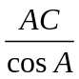的值等于 ，的取值范围为 ．
25. 当，恒有不等式成立，则实数的取值范围是_______________.
三、解答题
26.已知，求的值.

27.若，求的值.

28. 试求函数y＝sinx＋cosx＋2sinxcosx＋2的最大值和最小值.

29. 已知.
（1）求f(x)的最小正周期。
（2）求f(x)取得最值时x的值。
（3）求f(x)单调递增区间。

30. 在锐角三角形ABC中，若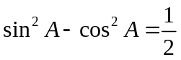，试比较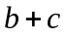与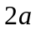的大小.

姓名 班级
31. 已知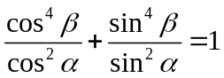，求证：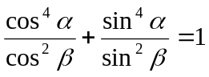.

32. 已知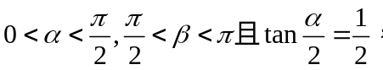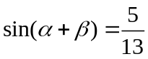.
（1）分别求与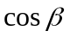的值；
（2）求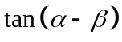的值.

33．已知定义在区间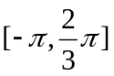上的函数的图象关于直线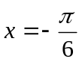对称，当
的图象如图.
（1）求函数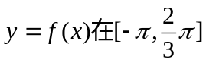上的表达式；
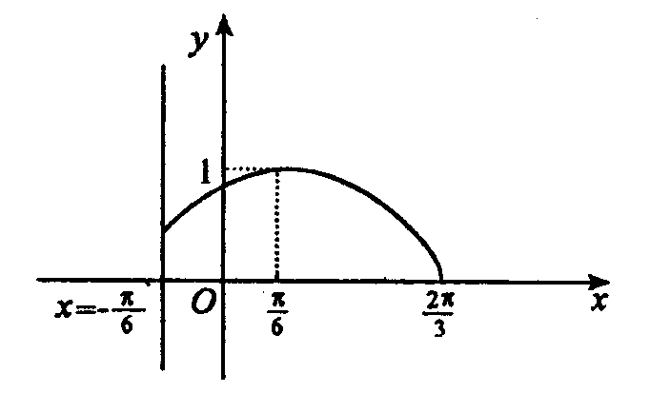
（2）求方程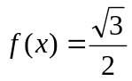的解.

34．已知锐角三角形内角A、B、C对应边分别为a,b,c。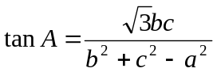
（1）求A的大小；
（2）求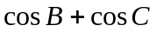的取值范围。

35． 已知向量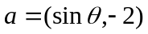与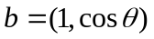互相垂直，其中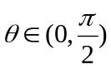．

（1）求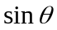和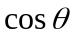的值；
（2）若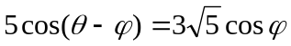，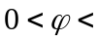，求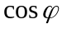的值．

36．设函数f(x)=2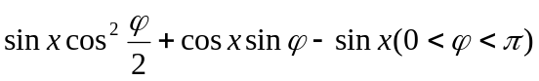在处取最小值．
- 求的值；
- 在ABC中，分别是角A，B，C的对边，已知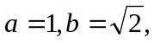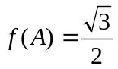，求角C．

37．已知的内角A、B、C所对边分别为a、b、c，设向量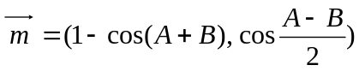，
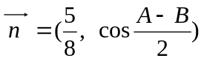，且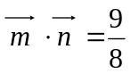.
（1）求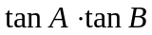的值；
（2）求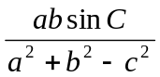的最大值.

38．在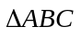中，已知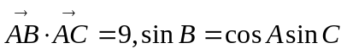，又的面积等于6.

（1）求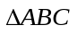的三边之长；
（2）设是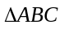（含边界）内一点，到三边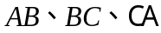的距离分别为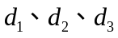，求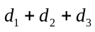的取值范围.

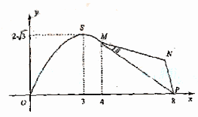
39. 如图，某市拟在长为8km的道路OP的一侧修建一条运 动赛道，赛道的前一部分为曲线段OSM，该曲线段为函数
y=Asinx(A>0, >0) x[0,4]的图象，且图象的最高点为S(3，2)；赛道的后一部分为折线段MNP，为保证参赛
运动员的安全，限定MNP=120
（1）求A , 的值和M，P两点间的距离；
（2）应如何设计，才能使折线段赛道MNP最长？

40．某市某棚户区改造建筑用地平面示意图如图所示．经规划调研确定，棚改规划建筑用地区域近似地为半径是R的圆面．该圆面的内接四边形ABCD是原棚户建筑用地，测量可知边界AB＝AD＝4千米，BC＝6千米，CD＝2千米．
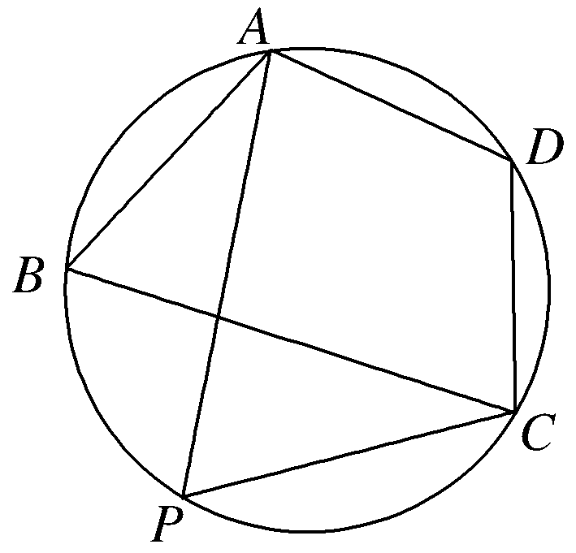
(1)请计算原棚户区建筑用地ABCD的面积及圆面的半径R的值；
(2)因地理条件的限制，边界AD、DC不能变更，而边界AB、BC可以调整，为了提高棚户区改造建筑用地的利用率，请在圆弧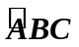上设计一点P；使得棚户区改造的新建筑用地APCD的面积最大，并求最大值．

高三上学期第三周数学（理）周末练习（20100921）
三角函数
D A D D B C C A D C B D B A B A
二、填空题
17. 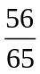 ;18. 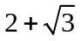,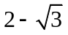;19. _1; 20. 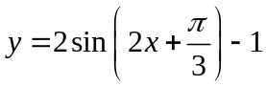 ;21. 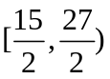;22. 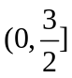; 23. 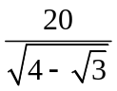 m;24．,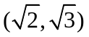,;25. 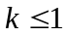.
26.解：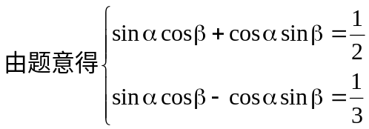
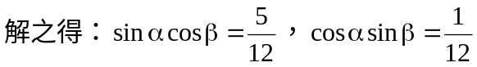
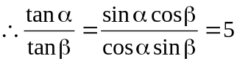

27.解：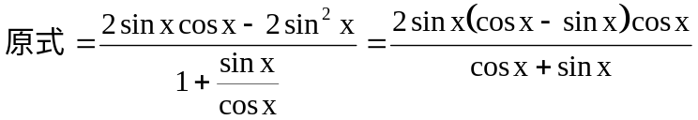
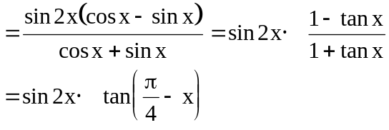
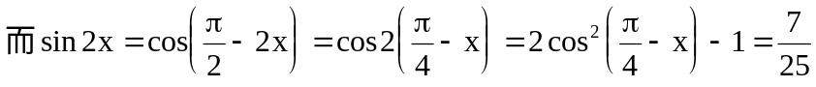
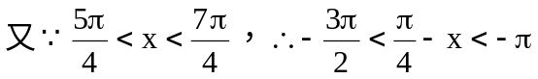
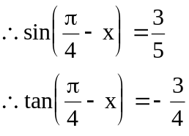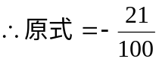
28. 解：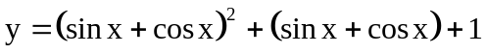
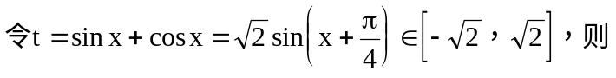
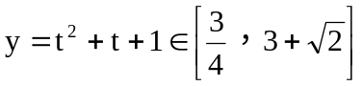
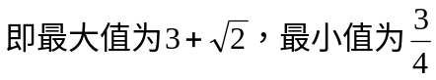

29. 解：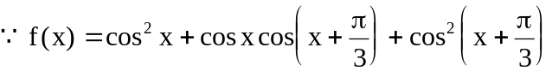
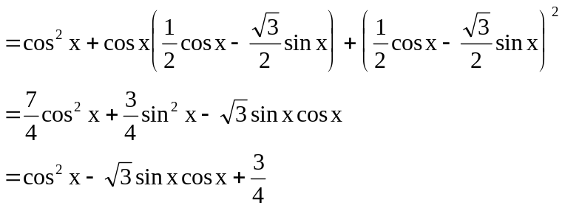
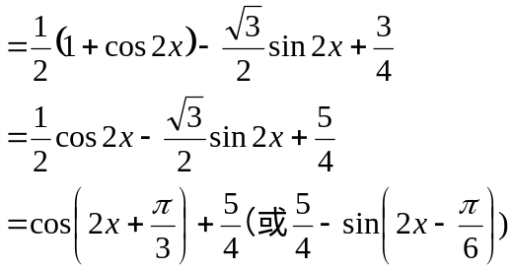
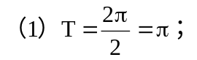
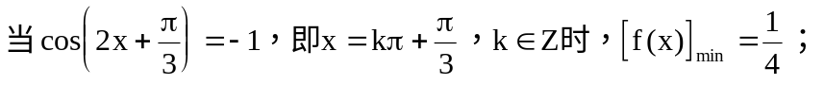
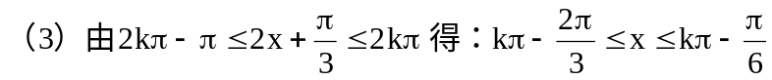
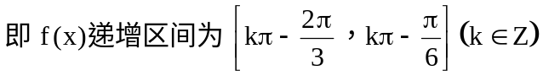

30. 解：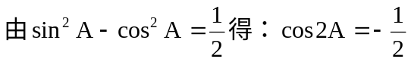
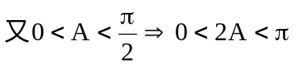
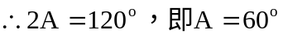
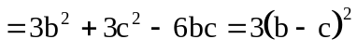
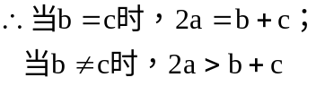

31. 已知，求证：.
证明：，
，
，
，
，
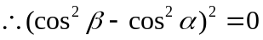
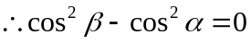，
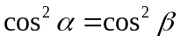，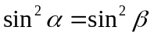，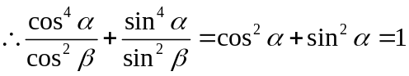。

32. 已知.
（1）分别求与的值；
（2）求的值.
解：（1）∵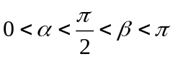，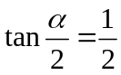，且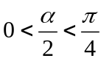
∴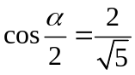，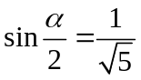，∴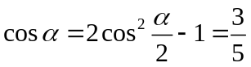，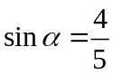
又，，∴
∴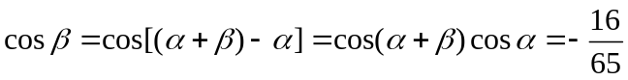
（2）∵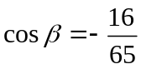，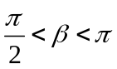,∴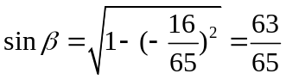，∴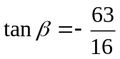
又，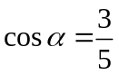，∴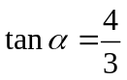
∴

33． 解：（1）由图象可知A=1，有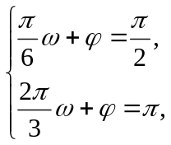
解之得：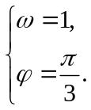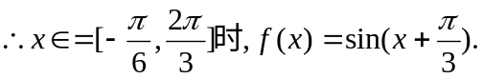
由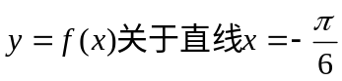对称，可求得当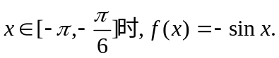
综上，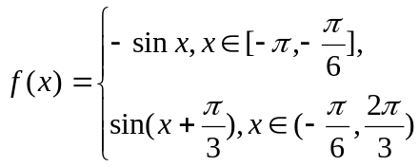
（2）因为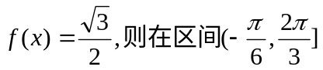上有：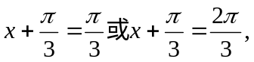
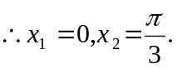又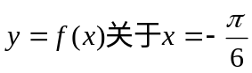对称,
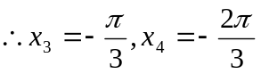也是方程的解.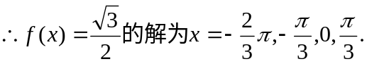

34． 解：（1）由余弦定理知，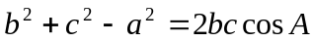
∴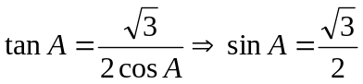∵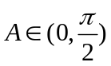∴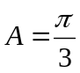
（2）∵为锐角三角形且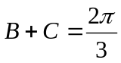
∴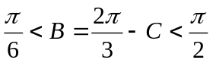
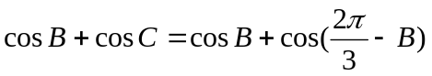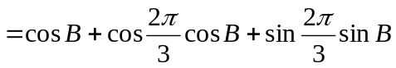
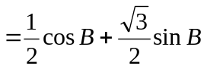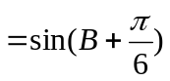 ∵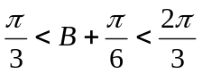
∴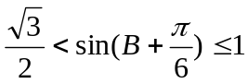; 即的取值范围是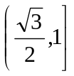
35． 答：(1)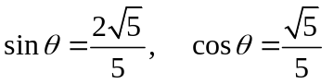;(2)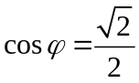

36． 答：(1)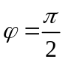(2)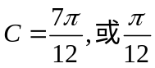

37．解：（1）由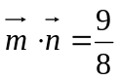，得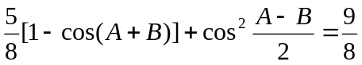
即 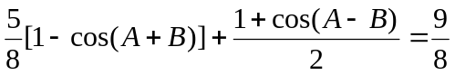
也即 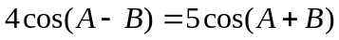
∴
∴ ∴
（2）∵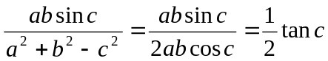
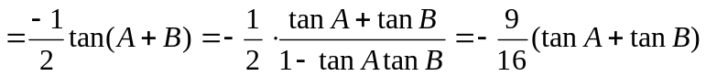
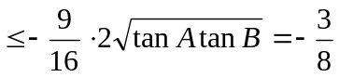
∴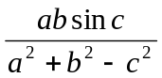的最大值为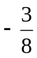

38．解（1）设三角形三内角A、B、C对应的三边分别为a, b, c，

∵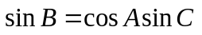，∴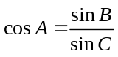，由正弦定理有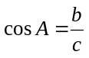,
又由余弦定理有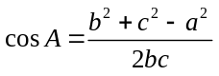，∴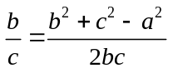，即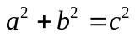，
所以为Rt，且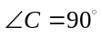又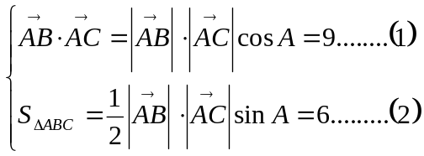
（1）÷（2），得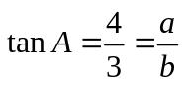
令a=4k, b=3k (k>0)
则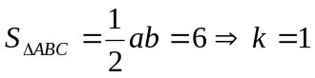∴三边长分别为3，4，5
（2）以C为坐标原点，射线CA为x轴正半轴建立直角坐标系，则A、B坐标为（3，0），（0，4），直线AB方程为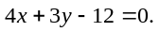
设P点坐标为（x, y），则由P到三边AB、BC、AB的距离为d₁, d₂和d₃可知
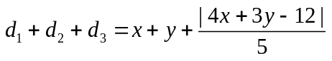，
且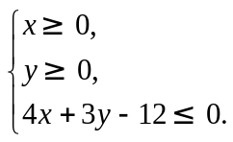故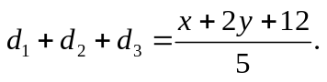
令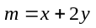，由线性规划知识可知0≤m≤8，故d₁+d₂+d₃的取值范围是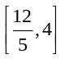

39.解：解法一
（1）依题意，有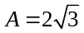，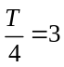，又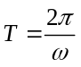，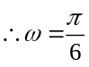。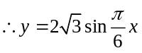
当 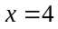是，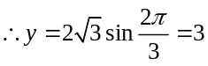
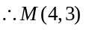 又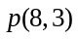
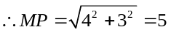
（2）在△MNP中∠MNP=120°，MP=5，
设∠PMN=，则0°<<60°
由正弦定理得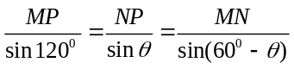
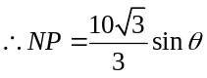,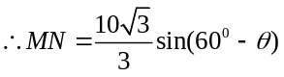
故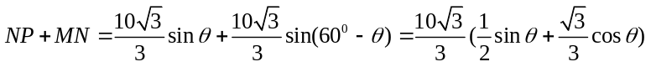
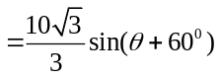
0°<<60°，当=30°时，折线段赛道MNP最长
亦即，将∠PMN设计为30°时，折线段道MNP最长
解法二：
（1）同解法一
（2）在△MNP中，∠MNP=120°，MP=5，
由余弦定理得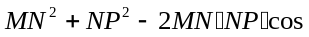∠MNP=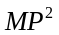
即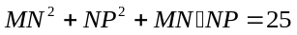
故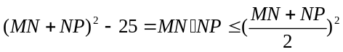
从而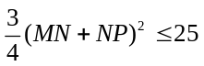，即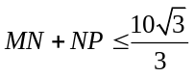
当且仅当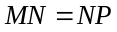时，折线段道MNP最长

40． 解：(1)因为四边形ABCD内接于圆，所以∠ABC+∠ADC=180°，连接AC，由余弦定理：
AC²=4²+6²-2×4×6×cos∠ABC=4²+2²-2×2×4cos∠ADC.
所以cos∠ABC=，
∵∠ABC∈(0，π)，故∠ABC=60°.
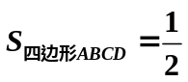×4×6×sin60°+×2×4×sin120°=8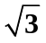(平方千米)．
在△ABC中，由余弦定理：
AC²=AB²+BC²-2AB·BC·cos∠ABC=16+36-2×4×6×. AC=2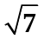.
由正弦定理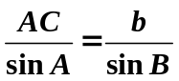=2R，∴2R=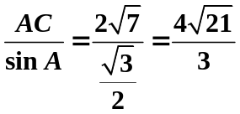∴R=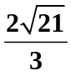 (千米)．
(2)∵S_{四边形APCD}=S_{△ADC}+S_{△APC}.又S_{△ADC}=AD·CD·sin120°=2，
设AP=x，CP=y.则S_{△APC}=xysin60°=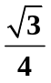xy.
又由余弦定理AC²=x²+y²-2xycos60°=x²+y²-xy=28.
∴x²+y²-xy≥2xy-xy=xy.
∴xy≤28，当且仅当x=y时取等号，
∴S_{四边形APCD}=2+xy≤2+·28=9，
∴最大面积为9平方千米．

